院 系 数据科学与计算机学院 学号姓名 17341005 17341015 17341020 17341111
班 级 17大数据、超算 学号姓名 曹健波 陈鸿峥 陈烁帆 刘学海

【实验题目】OSPF配置实验
【实验目的】掌握OSPF协议单区域配置方法。
【实验内容】
** 下面路由器均启动OSPF协议。实验结果和分析直接记录在下面每一个步骤后面。
** Loopback网位于区0。
** 命令#relaod可以通过重启路由器。
**Loopback 接口的名：loopback num (num为编号，可以任意取)

1、按下图配置两台路由器为OSPF协议。
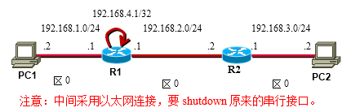
0/1 0/0 0/0 0/1
R1(config)#router ospf 1 ! 1为进程号。
R1(config-router)#router-id 6.6.6.6 ! 指定router-id
R1(config-router)#network 192.168.1.0 0.0.0.255 area 0
[1A、连通后截屏PC1 ping PC2的结果。]
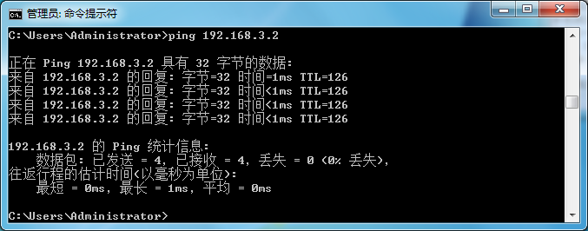
[1B、分别显示并截屏路由器R1和R2的LS数据库信息(database,router LSA,network LSA)]
# show ip ospf database ! 显示OSPF 链路状态数据库信息。
# show ip ospf database router ! 显示router LSA
# show ip ospf database network ！显示network LSA
R1
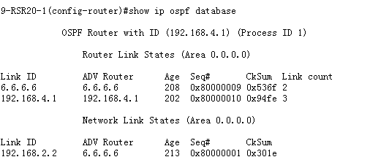
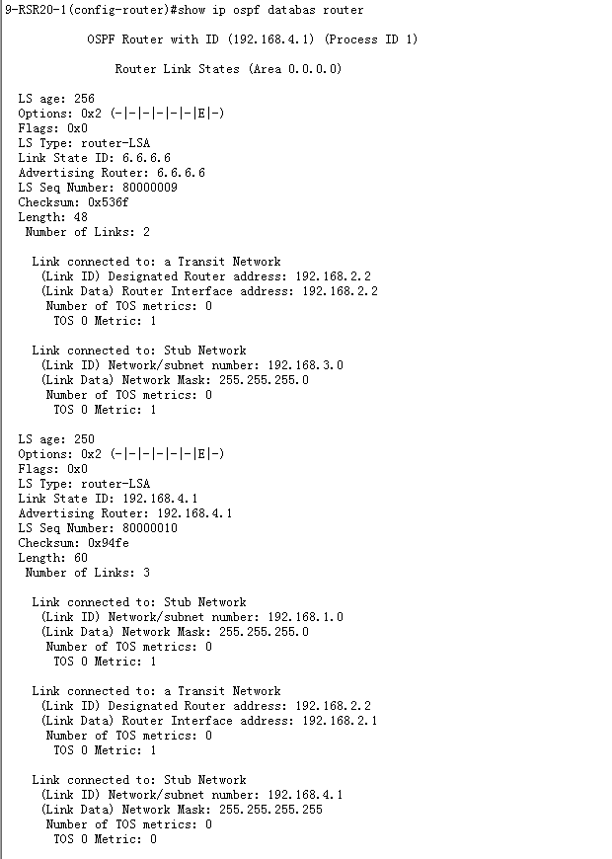
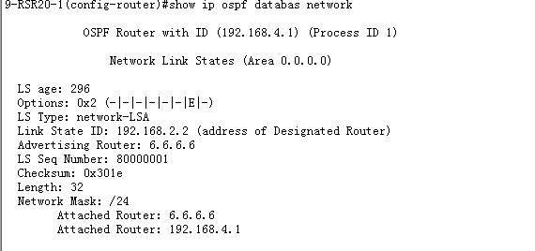
R2
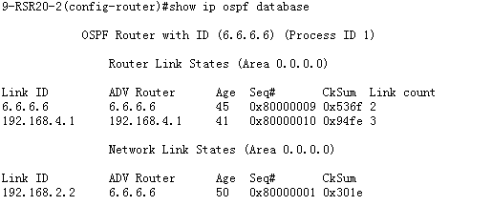
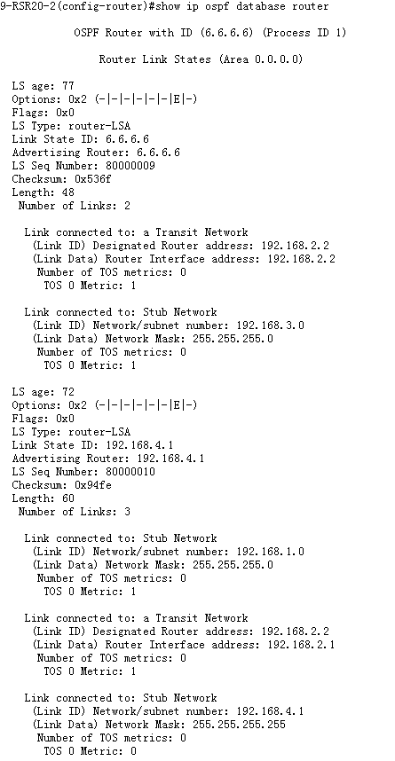
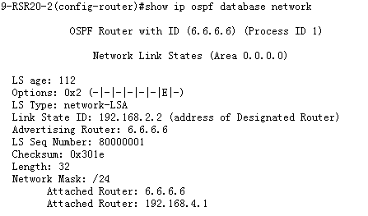
[1C、显示并截屏R1的邻居状态]
# show ip ospf neighbor
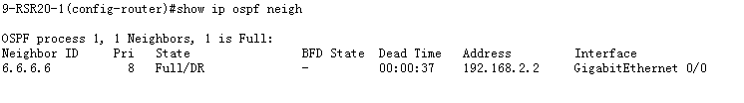
[1D、 显示并截屏R1的所有接口信息]
# show ip ospf interface
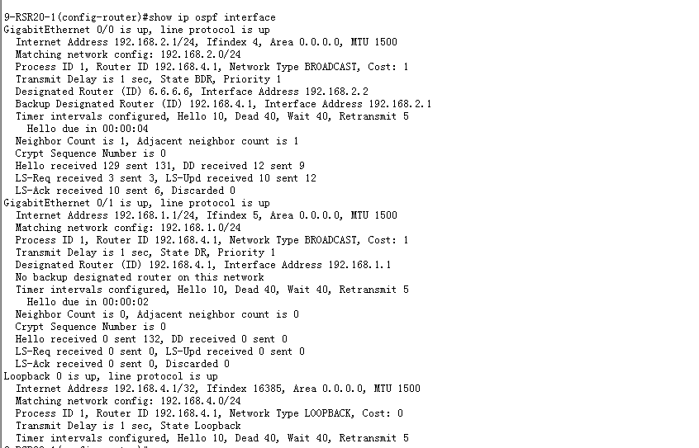
[1E、显示并截屏R1和R2的路由表]
# show ip route
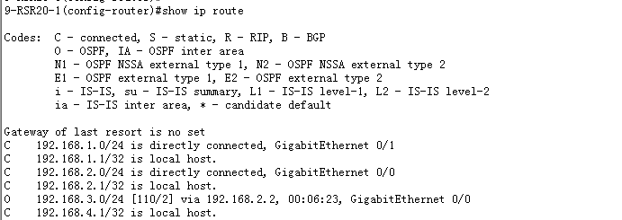
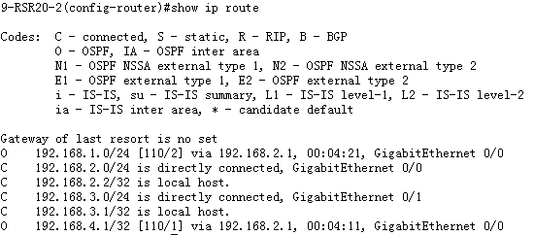
[1F、把R1和R2的当前配置信息保存在s1.txt中]
# show run

[1G]、问题1：R1和R2的路由器ID是 192.168.4.1 和 6.6.6.6 ，是否符合RID的获得方法？(是/否) 是
问题2：R1和R2之间的网络的DR（指定路由器）是 R2 ，BDR（指定路由器）是 R1 。
问题3： 网络192.168.1.0/24、192.168.2.0/24、192.168.3.0/24、192.168.4.1/32的链路开销(metric)分别是 1 ， 1 ， 1 ， 0 。*指各直连路由器到这些网络的链路开销。
[1I、拔去R2连到PC2的接口连线，截屏R1的路由表]
# show ip route
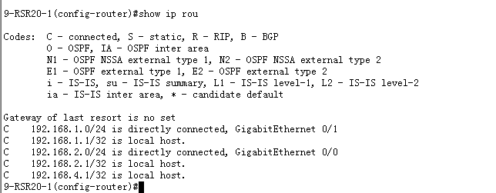

2、接步骤1，通过加大另一台路由器的优先权使之成为DR。
命令： (config-if)#ip ospf priority 8 ! 合法的范围是0~255。 缺省的优先级为1。优先级为0不参与选举DR
[2A、问题：在配置完毕后，R1和R2之间的网络的DR是 R1 ，BDR是 R2 。]
[2B、在调试状态下，先断开或者shutdown R1和R2的连接，然后接通，看是否可以捕捉到指定路由器的选举过程。
命令： #debug ip ospf ！进入调试状态
#no debug all ! 取消调试状态]
描述有关的发包情况。
这里只截取到了BDR的变化过程，一开始R1接受的hello分组DR和BDR都是R1，发送的分组里DR是R1，BDR是0.0.0.0，在R1收到一个来自R2的Link State Update包之后，开始向各个端口扩散(flood)链路状态，之后向R2发了一个type为5的链路状态已知包Link State Acknowledgment，之后收到来自R2的hello分组，R2的hello分组里指出了BDR是R2后，更新了一下BDR，此后BDR就被选举出来了
[2C、问题：接通后，R1和R2之间的网络的DR是 R1 ，BDR是 R2 。]

[2D、在调试状态下，查看并截屏R1和R2之间接口接通后数据库同步的发包情况。
命令： #debug ip ospf ！进入调试状态
#no debug all ! 取消调试状态]
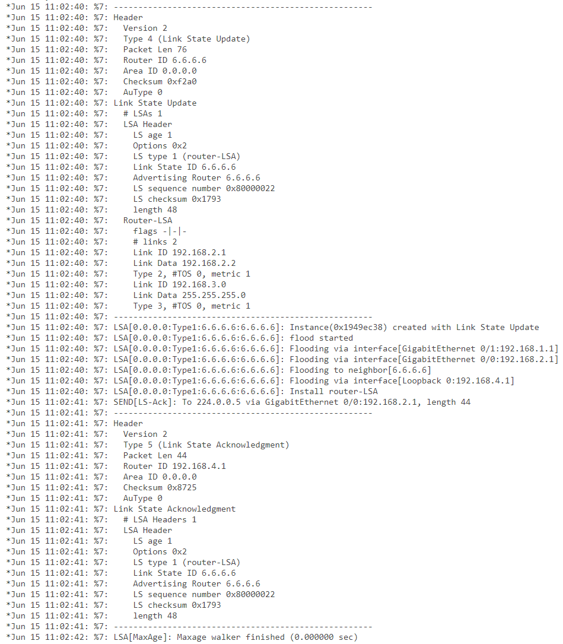
[2E、截屏#show ip ospf neighbor的结果]
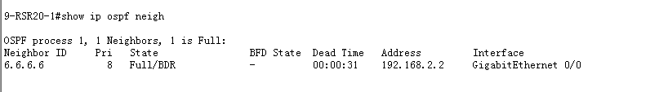
3、接步骤2，PC1和PC2同时在控制台窗口用命令telnet 192.168.2.2进入R2，并在执行以下命令后截屏：
(config)#sh ip rou
[3A、PC1 截屏]
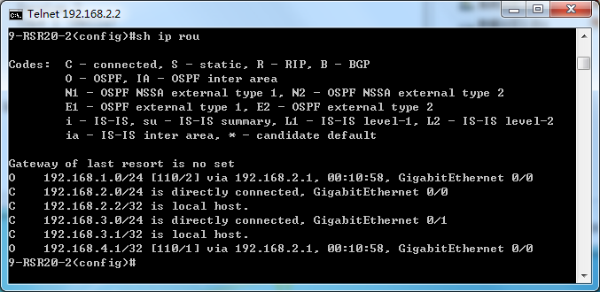
[3B、PC2 截屏]
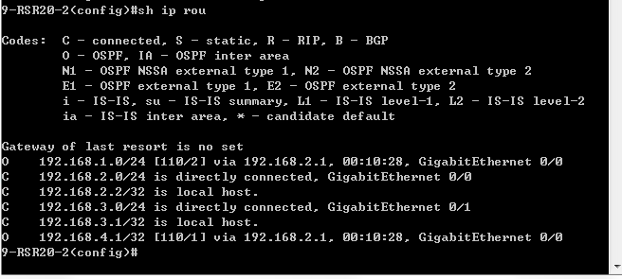

[3C、这个步骤说明了什么？]
利用telnet直接连接路由器端口可以实现多台主机同时对路由器的配置。

【实验体会】
写出实验过程中的问题，思考及解决方法，简述实验体会（如果有的话）。要求每个同学分别写并署名。打分是统一的。
[曹健波]
这次实验比较简单，大佬们很快就做完了。从原理到实施耗费了一点时间。接线还是十分有趣的，我们也很快完成了任务。
[陈鸿峥]
本次实验相对比较简单，关键是要理解好OSPF协议的原理。从原理到实施再到原理的转换耗费了一定时间，实际上还是因为掌握得不够扎实而导致的。
[陈烁帆]
这次实验相对简单一些，但是原理比较复杂，分析起来比较耗费时间。最后还是经过大家一起详细讨论，才最终把本次实验报告完成。
[刘学海]
本次实验比较简单，操作时基本没有遇到多少问题。然而，OSPF协议的运作原理理解起来仍有一定难度。通过观察实验过程，我们理解了OSPF的网络构建过程、DR与BDR的选举过程等，为我们理论的学习提供了宝贵的经验。

【交实验报告】
实验报告上传地址：http://172.18.187.9/netdisk/default.aspx?vm=17net
截止日期（不迟于）：2019年6月23日（周日）23:00
每个小组统一交一份实验报告。需填写小组所有同学的学号和姓名。
上传文件名：最小学号_OSPF协议.doc
最小学号_OSPF协议.rar (包含.txt文件)

